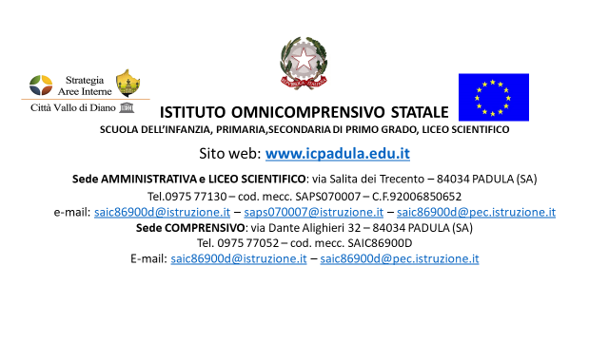
PROGRAMMA VIAGGIO DI ISTRUZIONE VENETO
ITINERARIO DI VIAGGIO 08 - 12/04/2024
4 notti e 5 giorni
PROGRAMMA VENETO
08/04/24 PADULA – SOLFERINO/PASTRENGO
Incontro con il gruppo a: MONTESANO SCALO ESSO 6H00 – PADULA CHIESA S.ALFONSO 6H10– SALA CONSILINA CAMPO SPORTIVO 6H20 – POLLA PIAZZALE BELVEDERE 6H30 –proseguimento verso Solferino e/o Patrengo. Sosta lungo il percorso per consumare il pranzo a sacco a carico dei partecipanti. In serata arrivo in hotel, cena e pernottamento.
Sistemazione ALBERGO LA SPIA D'ITALIA VIA DEI FRANCESI, 2 - 46040 SOLFERINO (MN)
HOTEL LA CARICA VIA ROVERETO 42 - 37010 PASTRENGO (VR)

09/04/24 SOLFERINO escursione a GARDONE RIVIERA e SIRMIONE
Dopo la prima colazione in hotel escursione a Gardone Riviera, per la visita del Vittoriale e alla casa di D’Annunzio. Pranzo libero. Nel pomeriggio trasferimento a Sirmione e visita dei principali monumenti. In serata rientro in hotel, cena e pernottamento

10/04/24 SOLFERINO escursione a VERONA
Dopo la prima colazione in hotel si parte verso VERONA, all’arrivo visita dell’Arena ingresso ore 10h30dopo la visita breve tempo libero – Pranzo libero – Alle ore 13h30 incontro con la guida a Piazza Brà, al monumento di Vittorio Emanuele a cavallo incontro con la guida e visita dei principali monumenti della città. La Chiesa di San Zeno, Ponte di Pietra, il teatro Romano, il centro storico, la casa di Giulietta e l’Arena. In serata rientro in hotel, cena e pernottamento

11/04/24 SOLFERINO escursione a VENEZIA
Dopo la prima colazione si parte verso Venezia il Tronchetto, ore 12,30 incontro al Tronchetto con una delle due guide e con il tecnico che consegna le radio; imbarco su motonave privata. ore 13,00 arrivo nei pressi di S. Marco e assistenza con indicazione di dove consumare il pranzo al sacco.
ore 14,00 suddivisione del gruppo in due parti: uno farà la visita guidata esterni e uno entrerà in Basilica (Dopodiché si scambieranno). ore 17,00 arrivo all'imbarco e riconsegna radio. ore 17,30 arrivo al Tronchetto e conclusione dei servizi.
In serata rientro in hotel, cena e pernottamento.

12/04/24 SOLFERINO – PADULA
Dopo la prima colazione in hotel si parte verso la propria sede, sosta lungo il percorso per consumare il pranzo a carico dei partecipanti. In serata arrivo a Padula

